Universidade Federal de Goiás

Professor: Marcelo Quinta

Disciplina: Desenvolvimento de Software para Dispositivos Móveis

Alunos: Leonardo Rocha – 110249

Wylker Moreno – 110271

**Manual de Usuário – Send Message**

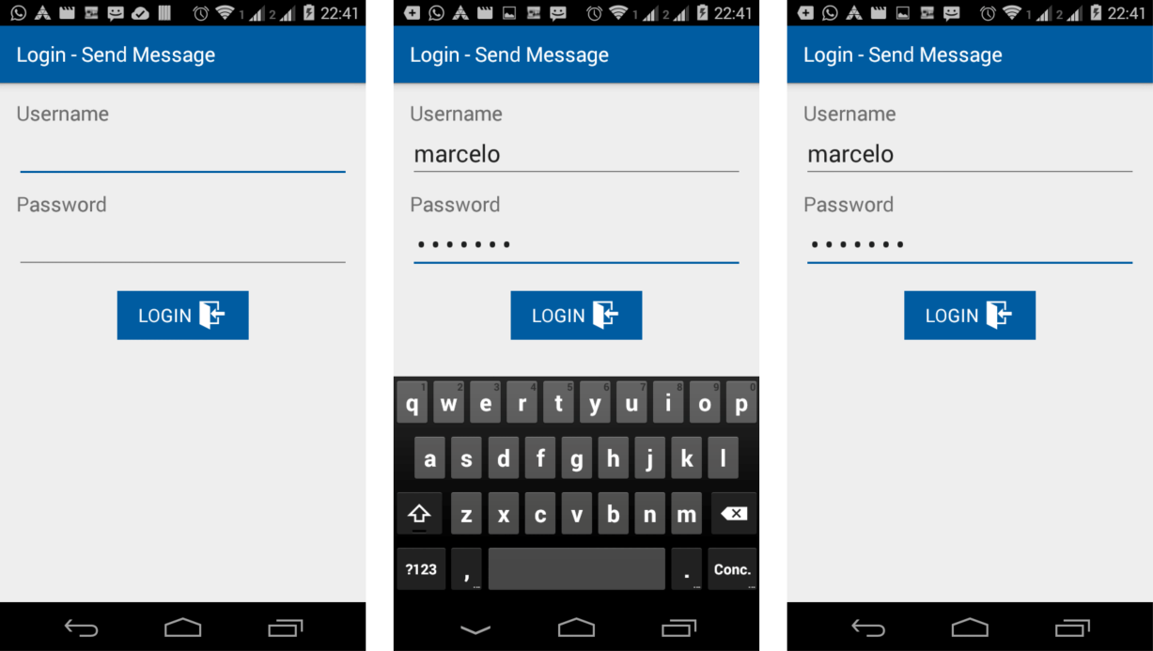

A primeira tela a ser apresentado ao usuário será a tela de login, onde o mesmo deverá inserir seu usuário e senha. Para a realização do seguinte teste foi preenchido os dados com (Usuário = “marcelo”) e (Senha = “marcelo”). Após isso basta clicar no botão de login que a aplicação fará uma requisição no servidor para comparar se existe esse usuário retornando suas respectivas matérias na qual possui vinculo.

Caso as informações inseridas não correspondam a um usuário, a aplicação receberá uma resposta do servidor no qual apresentará para o usuário que o que os dados do usuario são invalidos.

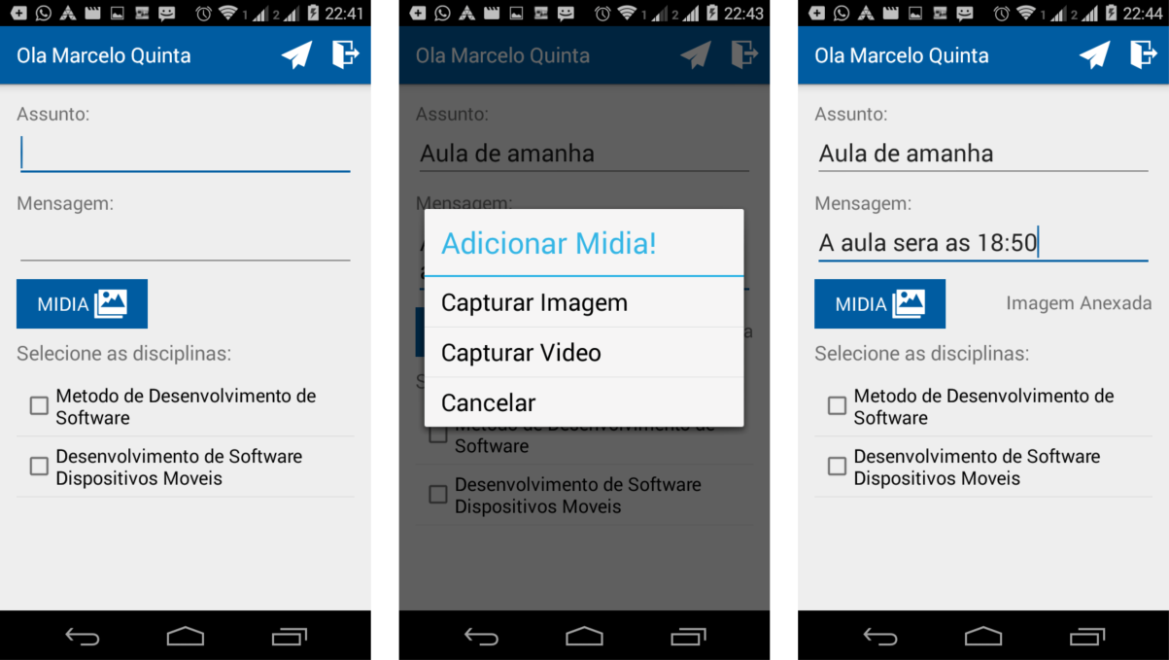

Após a autenticação do usuário, a tela principal apresentará, onde o mesmo deverá inserir as informações principais como assunto, mensagem e seleção das disciplinas. Posteriormente basta clicar no botão de prosseguir localizado na parte superior com uma imagem semelhante a um “avião”, a aplicação fará uma verificação se foi preenchido os devidos dados e retornará a tela de envio, caso algum desses campos obrigatórios esteja sem preenchimento, a aplicação retornará um aviso de erro não prosseguindo.

Também caso o usuário deseje, pode ser anexado algum arquivo de mídia na mensagem, para isso basta clicar no botão mídia, onde surgirá três opções (Capturar Imagem, Capturar Vídeo e Cancelar). Caso o usuário deseje capturar a mídia basta clicar e a aplicação abrirá a câmera do seu aplicativo, tire a foto ou vídeo e aperte em ok ou o ícone de check, dependendo da sua aplicação.

Após a seleção da mídia aparecerá uma mensagem do lado direito do botão mídia (Imagem Anexada ou Vídeo Anexado).

Após isso basta clicar no ícone de enviar cujo a imagem se assemelha a um “avião”.

Caso o usuário deseje realizar um logout basta clicar no botão superior a extrema direita.

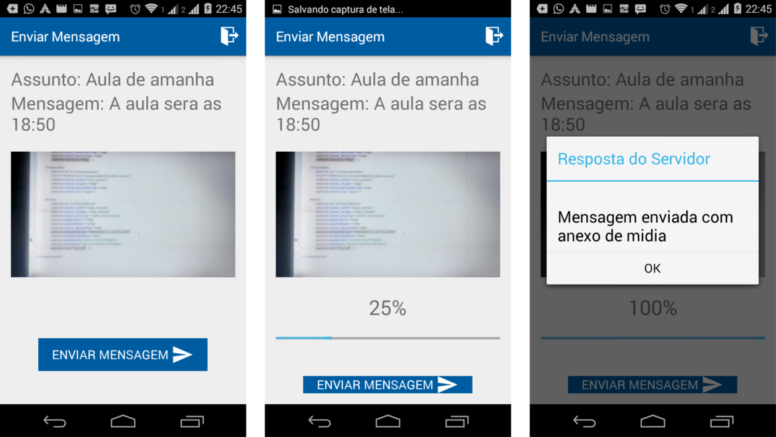

Está é a tela de confirmação, onde o usuário poderá verificar suas informações de assunto e mensagem e até mesmo a pré visualização de sua imagem ou vídeo inseridos. Após isso basta clicar em enviar mensagem e a aplicação apresentará uma barra de progresso e logo em seguida uma mensagem do servidor. Como no exemplo que a mensagem foi enviada com anexo de mídia. Caso não fosse enviado anexo, o retorno do servidor seria de Mensagem enviada.